Отчёт о работе Счётной палаты
за 2019 год

г. Нефтеюганск

Настоящий отчёт о деятельности Счётной палаты города Нефтеюганска, об итогах проведённых контрольных и экспертно-аналитических мероприятий подготовлен в соответствии с требованиями статьи 19 Федерального закона от 07.02.2011 № 6-ФЗ «Об общих принципах организации и деятельности контрольно-счётных органов субъектов Российской Федерации
и муниципальных образований», статьи 20 Положения о Счётной палате города Нефтеюганска, утверждённого решением Думы города Нефтеюганска от 27.09.2011 № 115-V (далее по тексту - Положение о Счётной палате города Нефтеюганска).
Основными задачами Счетной палаты являются: контроль за реализацией бюджетного процесса в городе Нефтеюганске, контроль за соблюдением установленного порядка управления и распоряжения имуществом, находящимся в муниципальной собственности, а также контроль за эффективным использованием средств бюджета города и муниципального имущества.
В настоящем отчёте представлена сводная информация о реализованных в 2019 году контрольных и аналитических мероприятиях, а также о деятельности Счётной палаты в рамках вышеперечисленных направлений.

Раздел 1. Основные итоги и особенности деятельности
Счётной палаты в отчётном году

Деятельность Счётной палаты основывалась на принципах законности, объективности, эффективности, независимости и гласности.
Внешний муниципальный финансовый контроль осуществлялся в форме контрольных и экспертно-аналитических мероприятий в соответствии с утверждённым планом работы, составленным с учётом поступивших предложений от Думы города Нефтеюганска, главы города Нефтеюганска, а также Нефтеюганской межрайонной прокуратуры.
В 2019 году Счётная палата осуществляла контроль за формированием и исполнением бюджета города, соблюдением установленного порядка управления и распоряжения имуществом, находящимся в муниципальной собственности; проводила экспертизы проекта муниципального правового акта о местном бюджете и изменений к нему, а также проектов муниципальных правовых актов, в части касающихся расходных обязательств муниципального образования, и муниципальных программ, как основного инструмента бюджетного планирования.
В рамках своих полномочий осуществлялся предварительный и последующий контроль за расходованием бюджетных средств, а именно проведена внешняя проверка исполнения бюджета города Нефтеюганска за 2018 год, осуществлена экспертиза проекта бюджета города на 2020 год и плановый период 2021 и 2022 годов, а также проведены тематические контрольные и экспертно-аналитические мероприятия.
На основании требований федерального законодательства перечисленные направления деятельности осуществлялись в соответствии с разработанными и утверждёнными Счётной палатой стандартами внешнего муниципального финансового контроля.
В отчётном году проведено 194 контрольных и экспертно-аналитических мероприятий, которыми охвачено 42 объекта.
Объём проверенных средств составил 8 928 866,591 тыс. рублей, из них нарушений и недостатков выявлено на общую сумму 430 453,243 тыс. рублей.
Немаловажным аспектом контрольных функций Счётной палаты является деятельность по контролю за устранением нарушений (недостатков) и реализации предложений, отраженных в актах, заключениях, представлениях, выданных объектам контроля.
Так, в результате исполнения рекомендаций Счётной палаты, в минувшем году устранено нарушений на общую сумму 95 904,374 тыс. рублей, по результатам проведённых экспертно-аналитических мероприятий предотвращено нарушений на общую сумму 14 877,153 тыс. рублей.
Информация о результатах контрольных и экспертно-аналитических мероприятий ежеквартально доводилась до сведения Думы города, главы города, а также размещалась на официальном сайте органов местного самоуправления города Нефтеюганска.

Раздел 2. Контрольная деятельность

Актуальность и целесообразность включения в план работы на 2019 год контрольных мероприятий определялась с учетом наличия в рассматриваемых сферах наибольших рисков возникновения нарушений и недостатков, которые потенциально могут приводить к негативным последствиям для бюджета и муниципальной собственности.
Контрольные мероприятия проводились в администрации города Нефтеюганска и её органах, в подведомственных им муниципальных учреждениях, получающих и использующих средства городского бюджета, муниципальную собственность.
В 2019 году проведено 25 контрольных мероприятий, в число которых также вошли следующие проверки:
В соответствии с требованиями бюджетного законодательства проведена внешняя проверка бюджетной отчётности за 2018 год 11 главных администраторов бюджетных средств.
По поручению Думы города Нефтеюганска проведена проверка законности, результативности (эффективности, экономности) использования средств бюджета города Нефтеюганска, выделенных на ремонт площадок, расположенных на территории города.
По предложениям депутатов Думы города Нефтеюганска, направленных в Счётную палату в целях формирования плана работы на 2019 год, проведены проверки законности, результативности (эффективности, экономности) использования средств бюджета города в муниципальном бюджетном учреждении дополнительного образования «Центр дополнительного образования «Поиск» и муниципальном бюджетном учреждении культуры «Культурно-досуговый комплекс».
По предложению главы города Нефтеюганска проведён аудит эффективности, направленный на определение экономности и результативности использования бюджетных средств в муниципальном бюджетном учреждении культуры Театр кукол «Волшебная флейта».
По требованиям Нефтеюганской межрайонной прокуратуры проведено 4 проверки использования финансовых средств:
- Нефтеюганским городским муниципальным унитарным предприятием «Универсал сервис»;
- при реализации программных мероприятий в сфере гармонизации межнациональных и межконфессиональных отношений, а также деятельности по противодействию экстремизму в сфере мигрантов в администрации города Нефтеюганска, департаменте образования и молодёжной политики администрации города Нефтеюганска, комитете физической культуры и спорта администрации города Нефтеюганска, а также восьми муниципальных учреждениях;
- при оказании поддержки субъектам малого и среднего предпринимательства в рамках исполнения конкретных мероприятий муниципальных программ в администрации города Нефтеюганска;
- муниципальным бюджетным учреждением дополнительного образования «Специализированная детско-юношеская спортивная школа олимпийского резерва по биатлону».
Подробная информация о результатах контрольных мероприятий размещена на официальном сайте органов местного самоуправления города Нефтеюганска. Информация об основных итогах контрольных мероприятий представлялась вниманию Думы города Нефтеюганска и главы города Нефтеюганска в составе ежеквартальных информаций о работе Счётной палаты.
В отчетном периоде выявлено 282 нарушения на общую сумму 427 714,986 тыс. рублей. Классификация выявленных Счётной палатой нарушений осуществлялась в соответствии с Классификатором нарушений, выявляемых в ходе внешнего государственного аудита (контроля) (одобрен Советом контрольно-счетных органов при Счетной палате РФ 17.12.2014, Коллегией Счетной палаты РФ 18.12.2014):
тыс. рублей/количество
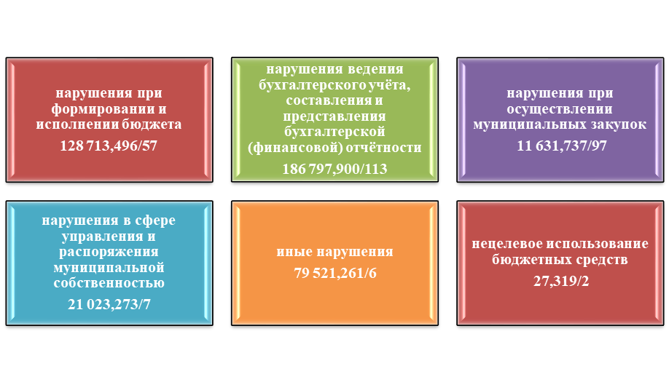
Кроме того, помимо установленных нарушений, выявлены неэффективные
(1 051,006 тыс. рублей) и необоснованные (1 687,251 тыс. рублей) расходы, такие как: оплата работ при невозможности перечисления аванса по договору и в отсутствии актов выполненных работ и счетов-фактур; необоснованные выплаты в связи с неверным исчислением заработной платы; оплаты штрафов.
По результатам проведённых контрольных мероприятий направлено:
28 актов проверяемым органам, учреждениям;
4 отчёта в Нефтеюганскую межрайонную прокуратуру;
17 представлений для принятия мер по устранению выявленных недостатков и нарушений, по привлечению к ответственности должностных лиц, виновных в допущенных нарушениях, 7 из которых на конец отчётного года сняты с контроля.
По материалам Счётной палаты к дисциплинарной ответственности привлечено 13 должностных лиц объектов контроля, виновных в допущенных нарушениях.
В рамках полномочий Счётной палаты в 2019 году продолжена работа по привлечению к административной ответственности должностных лиц, совершивших административные правонарушения.
На основании составленных Счётной палатой протоколов об административных правонарушениях по результатам мероприятий внешнего муниципального финансового контроля в 2019 году возбуждены дела об административных правонарушениях, из них по следующим составам:
- нецелевое использование бюджетных средств – 1;
- невыполнение муниципального задания– 2;
- нарушение требований к бюджетному (бухгалтерскому) учету, в том числе к составлению, представлению бюджетной, бухгалтерской (финансовой) отчетности – 3.
Мировыми судьями по итогам рассмотрения протоколов, составленных должностными лицами Счётной палаты, признаны виновными в совершении административных правонарушений 1 юридическое и 5 должностных лиц, им назначены наказания в виде штрафов на общую сумму 26,202 тыс. рублей, а также 2 предупреждения.

Раздел 3. Экспертно-аналитическая деятельность

В отчётном году Счётной палатой проведено 169 экспертно-аналитических мероприятий:
- экспертизы решения о бюджете города и о внесении в него изменений – 11 мероприятий;
- подготовка оперативного отчёта о ходе исполнения бюджета города Нефтеюганска – 3 мероприятия;
- внешняя проверка годового отчёта об исполнении бюджета города – 1 мероприятие;
- финансово-экономическая экспертиза проектов муниципальных правовых актов (включая обоснованность финансово-экономических обоснований) в части, касающейся расходных обязательств муниципального образования – 36 мероприятий;
- финансово-экономическая экспертиза проектов муниципальных программ – 116 мероприятий;
- тематические мероприятия – 2 мероприятия.

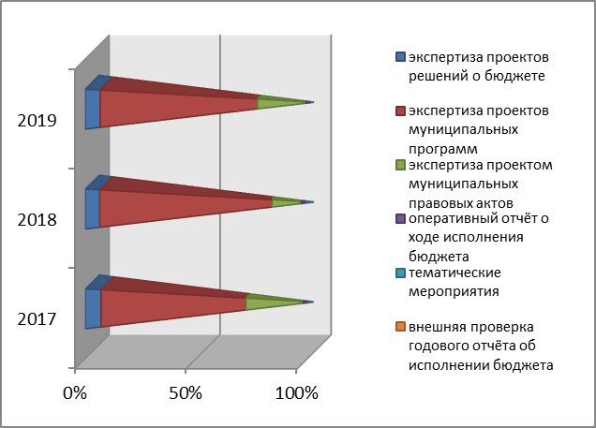
Как видно из представленной диаграммы, большая часть всех экспертно-аналитических мероприятий, проведённых в период 2017-2019 годов, приходится на финансово-экономические экспертизы проектов муниципальных программ, что является закономерностью, поскольку муниципальные программы являются документами стратегического планирования социально-экономического развития города Нефтеюганска, на основе которых формируется более 98% расходов бюджета города.
С целью определения достоверности и обоснованности показателей бюджета проводились экспертизы проектов решений Думы города о местном бюджете.
Проведена внешняя проверка отчёта об исполнении бюджета города за 2018 год.
В отчётном периоде проводился анализ текущего исполнения бюджета города за 1 квартал, 1 полугодие, 9 месяцев 2019 года. Отражался фактический уровень исполнения бюджета города, отмечались выявленные нарушения и недостатки в работе отдельных участников бюджетного процесса.
Тематические проверки проведены по следующим темам:
- анализ данных реестра расходных обязательств муниципального образования;
- оценка эффективности предоставления налоговых и иных льгот и преимуществ.
По результатам экспертно-аналитических мероприятий Счётной палатой подготовлено 169 заключений, в которых дано 250 предложений по устранению нарушений и недостатков, из которых 225 учтено при принятии соответствующих решений. Необходимо отметить, что процентное соотношение количества принятых предложений от общего количества подготовленных по результатам экспертно-аналитических мероприятий на протяжении нескольких лет имеет стабильно высокое значение: 2017 год – 85,5%, 2018 год – 93,2%, 2019 год – 90%.

Раздел 4. Информационная деятельность

Счётная палата в своей работе основывается на принципе гласности посредством обеспечения доступа к информации о своей деятельности в средствах массовой информации.
В отчётном периоде осуществлялось информационное обеспечение страницы «Счётная палата» на официальном сайте органов местного самоуправления города Нефтеюганска в сети Интернет. На сайте размещалась общая информация о контрольном органе муниципального образования, нормативная база, сведения о составе и структуре Счётной палаты, результаты проведённых контрольных и экспертно-аналитических мероприятий.
В 2019 году размещено на официальном сайте 184 материала, отражающих деятельность Счётной палаты. Информация о результатах деятельности Счётной палаты за 2018 год освещалась в газете «Здравствуйте, нефтеюганцы!».

Раздел 5. Взаимодействие

В отчетном периоде продолжено взаимодействие с правоохранительными органами.
Взаимодействие Счётной палаты с правоохранительными органами осуществлялось в соответствии со статьёй 19 Положения о Счётной палате города Нефтеюганска в рамках заключенных соглашений о взаимодействии и сотрудничестве.
За 2019 год Счётной палатой в правоохранительные органы направлено 17 материалов.
По результатам рассмотрения материалов, направленных Счётной палатой, Нефтеюганской межрайонной прокуратурой:
- внесено 3 представления руководителям проверяемых учреждений и предприятий, 2 блока в обобщенное представление главе города Нефтеюганска;
- в ОМВД России по г. Нефтеюганску направлены 2 материала в порядке статьи 37 Уголовно-процессуального кодекса Российской Федерации, 1 материал проверки в порядке статей 144, 145 Уголовно-процессуального кодекса Российской Федерации;
- 3 лица привлечены к административной ответственности.
Формировалась и представлялась информация об основных показателях деятельности Счётной палаты за 2018 год в Союз муниципальных контрольно-счётных органов России, Счётную палату Ханты-Мансийского автономного округа - Югры.
В течение года Счётная палата принимала участие в Межведомственном совете города Нефтеюганска по противодействию коррупции.
Продолжено взаимодействие с контрольно-счётными органами муниципальных образований Ханты-Мансийского автономного округа - Югры. На заседаниях Совета органов внешнего финансового контроля автономного округа обсуждались наиболее актуальные в деятельности органов внешнего финансового контроля темы. Рассматривались результаты контрольных мероприятий, отдельные вопросы экспертно-аналитической деятельности, правового обеспечения и другие вопросы.
На протяжении всего года Счётная палата участвовала в совместных совещаниях с администрацией города Нефтеюганска, на которых обсуждались вопросы законности, обоснованности и эффективности планируемых расходов за счёт средств городского бюджета, а также результаты мероприятий, проведённых Счётной палатой.

Раздел 6. Организационная деятельность

На основании требований федерального законодательства деятельность Счётной палатой осуществляется в соответствии с разработанными и утверждёнными стандартами внешнего муниципального финансового контроля.
В 2019 году основными направлениями работы по методологическому обеспечению деятельности Счётной палаты в целях совершенствования порядка осуществления контрольной, экспертно-аналитической, информационной и иных видов деятельности являлись актуализация действующих стандартов и методических рекомендаций.
В отчётном году продолжена работа, направленная на повышение профессиональной квалификации сотрудников Счётной палаты.
В целях соблюдения требований законодательства о муниципальной службе, повышения квалификационного уровня лиц, осуществляющих непосредственно контрольную и экспертно-аналитическую деятельность в 2019 году три сотрудника повысили квалификацию по следующим темам:
«Контрактная система в сфере закупок товаров, работ, услуг»;
«Выполнение требований законодательства по противодействию коррупции в органах государственной власти и органах местного самоуправления»;
«Контрольно-счётные органы муниципальных образований в условиях реформирования контрольно-надзорной деятельности».

Раздел 7. Заключительная часть

План работы Счётной палаты на 2019 год выполнен в полном объёме и в установленные сроки.
В ходе контроля за устранением выявленных нарушений и недостатков, Счётная палата исходила из необходимости максимального исполнения выданных представлений, которые после принятия объектами контроля необходимых мер снимались с контроля.
В соответствии с требованиями законодательства, план работы Счётной палаты на 2020 год предусматривает контроль за исполнением городского бюджета, проведение финансово-экономических экспертиз муниципальных правовых актов, в том числе проектов муниципальных программ. Следует отметить, что планом предусматривается исключение дублирования проверок с другими контрольными органами.
При составлении перечня тематических контрольных мероприятий на 2020 год учтены поступившие предложения органов местного самоуправления, правоохранительных органов, итоги контрольных и экспертно-аналитических мероприятий предыдущих лет, уделено отдельное внимание вопросам риск-ориентированного подхода к выбору тематики, объектов контроля и вопросов проверки, а также существенности объёмов средств, подлежащих проверкам.
Счётная палата продолжит работу по профилактике и предупреждению нарушений бюджетного законодательства, дальнейшему сотрудничеству с органами внешнего муниципального контроля, правоохранительными органами, депутатским корпусом, исполнительной властью города.
При этом, по-прежнему приоритетным для Счётной палаты, как органа внешнего финансового контроля, является предотвращение и предупреждение нарушений, разработка действенных предложений по недопущению их в дальнейшем, контроль за реализацией представлений.

Председатель Счётной палаты С.А. Гичкина

